ファイヤーストーム（FS） 打合表
※事前に団体担当者の方がご記入ください。 |  |  |  |  |  |  |  |  |  |  |  |  |  |  | 記入日 |  |  |  |  | 月 日（ ）
実施日時 |  | 月 日（ ） 時 分 ～ 時 分 |  |  |  |  |  |  |  |  |  |  |  |  | 団体担当者
団体名 |  |  |  |  |  |  |  |  |  |  |  |  |  |  | 緊急時の為の携帯番号
参 加 者 |  | 名 |  |  |  | 計 クラス |  |  |  |  | 計 班 |  |  | ファイヤーストーム実施時間 |  |  |  |  |  | 60分・90分・120分
 |  |  |  |  |  |  |  |  |  |  |  |  |  | 会場準備予定時刻 |  |  |  |  |  | 会場準備参加人数
引 率 者 |  | 名 |  |  |  |  |  |  |  |  |  |  |  | 時 分 |  |  |  |  |  | 名（内引率者 名）
活動のねらい（該当に☑）  □仲間との友情を深める □思い出づくり □FS体験 その他（ ） |  |  |  |  |  |  |  |  |  |  |  |  |  |  |  |  |  |  |  | 交流の家での経験  □無 ・ □有
研修指導員 □無・□有 「有」の場合のみ以下記入 ※直接連絡を取りたい場合は、交流の家へお問い合わせください。
●火の長（１名） |  |  |  |  |  |  |  | 役 割 ●火の長：FSの総責任者 ●火の使：火の運搬と点火  ●火の守：火の管理 ●火の子：各班1名 ●火の司：全体の司会・進行
●火の使（４名）★チーフ１名 |  |  |  |  |  |  |  | ★
●火の守（２～４名）※１名は大人 |  |  |  |  |  |  |  | ※
 | 班 |  | 班 長 |  |  |  |  |  | ファイヤーネーム |  |  |  |  |  |  |  |  | 班のスタンツ内容（5分以内）
●火の子（班の数分） | １
●火の子（班の数分） | ２
●火の子（班の数分） | ３
●火の子（班の数分） | ４
●火の子（班の数分） | ５
●火の子（班の数分） | ６
●火の子（班の数分） | ７
●火の子（班の数分） | ８
※ファイヤーネームの例：「○○」の火、「友情」「やさしさ」「思いやり」「協力」「勇気」「正直」「公平」
●確認事項 全員、校歌が歌えますか □歌える □歌えない
●研修指導員（火の司）への要望があればご記入ください（ゲーム内容等） |  |  |  |  |  |  |  |  |  |  |  |  |  |  |  |  |  |  |  |  | ※交流の家職員記入
 |  |  |  |  |  |  |  |  |  |  |  |  |  |  |  |  |  |  |  |  | 研修指導員（火の司）
 |  |  |  |  |  |  |  |  |  |  |  |  |  |  |  |  |  |  |  |  | □無・□有（ ）
 |  |  |  |  |  |  |  |  |  |  |  |  |  |  |  |  |  |  |  |  | 打合時刻（ ）
貸出希望用具 |  |  |  |  |  |  |  |  |  |  |  |  |  |  |  |  |  |  |  |  | 無線機番号
用 具 名 |  |  |  |  |  |  | 希 望 |  |  | 用 具 名 |  |  |  |  |  | 希 望 |  |  |  |  | 101 |  | 102 | 103
まことの火のランプ |  |  |  |  |  |  | □無 □有 |  |  | 無線機 |  |  |  |  |  | １台 |  |  |  |  | 104 |  | 105 | 106
ワイヤレスアンプ（マイク付き） |  |  |  |  |  |  | □無 □有 |  |  | 営火場の鍵（□１営 □２営） |  |  |  |  |  | １つ |  |  |  |  | 107 |  | 108 | 109
CDデッキ |  |  |  |  |  |  | □無 □有 |  |  | ポータブルライト（司会用・研修指導員用） |  |  |  |  |  | １個 |  |  |  |  | 110 |  | 111 | 112
接続コード |  |  |  |  |  |  | □無 □有 |  |  | ワイヤレスマイク（1営のみ） |  |  |  |  |  | □無 □有 |  |  |  |  | 113 |  | 114 | 115
新聞紙（1日分） |  |  |  |  |  |  | □無 □有 |  |  | 懐中電灯 |  |  |  |  |  | 台 |  |  |  |  | 116
事務室で購入するもの ↓※トーチの数は打合せ時に確認！
ファイヤーセット1組  薪10束・灯油２L  4000円 |  |  |  |  |  |  |  |  |  |  |  |  | トーチ1本  50円  （ ）本
※トーチ持参の場合は持ち帰りをお願いします。
※研修指導員依頼の場合トーチが、火の使1本・火の子1本・送火用2本、最低限必要です。
●打合せ時記入欄※交流の家職員記入（記入者 ）
会場準備開始時刻 |  |  |  |  | 実 施 場 所 |  |  |  |  |  |  |  |  |  |  |  |  |  |  |  | 事前指導者
 |  |  |  |  | 第１営火場 ・ 第２営火場 ・ グラウンド
※会場準備開始時刻（ ）分前に、事務室へ（ ）名、貸出用具の運搬にご協力ください。

●注意事項
（１）実施前、研修中の健康状態を把握し、安全指導を徹底してください。
（２）研修にふさわしい服装及び携行品は、次のとおりです。
運動しやすい服装、運動靴、スタンツに必要な道具
【持ち物や服装は、活動のねらいや季節・天候に応じて調節しましょう！】（夜は、気温が下がります。）
（３）事故発生の場合
緊急を要する |  | 判断できない |  | 緊急を要しない
↓ |  | ↓ |  | ↓
直接119番通報（相談も可） |  |  | → | 応急手当
 |  |  |  | ↓
（無線機または携帯電話で）交流の家へ連絡
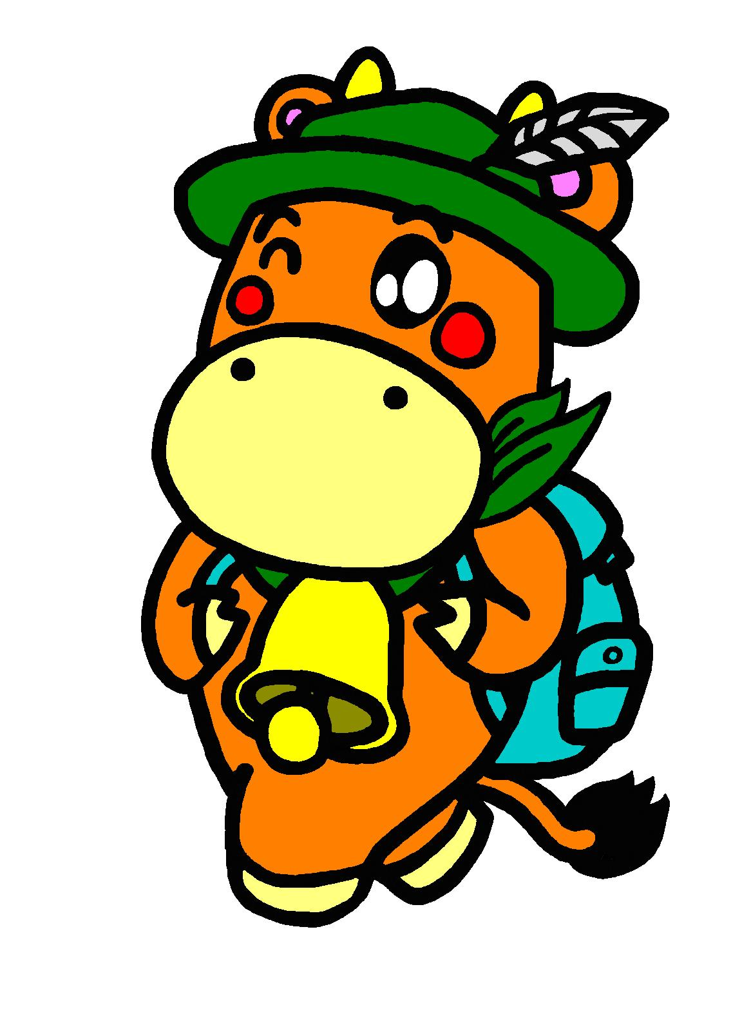
交流の家事務室(～17:45)
TEL（0854）86-0319
夜間対応(17:45～)
TEL（0854）86-0310

返却時
ひもはケース内に
電源音量スイッチOFF
通話
ボタン
●無線機の使い方（チャンネルはNO.1設定）
（１）公共の電波を利用します。多用は控え、内容は簡潔にお願いします。
○電源音量スイッチを回し、電源を入れて音量を合わせます。
○通話ボタンを押しながら伝えます。（例：交流の家事務室に伝えるとき）
「こちら【団体名・名前】です。【交流の家事務室】 応答願います。」
○返答があってから要件を伝えます。
○相手の応答を求めるときは、語尾に「どうぞ。」をつけて伝えます。
○交信を終えるときには、「以上で交信を終わります。」などと伝えてください。
（２）電波が届きにくい場合は、携帯電話の利用をお薦めします。
○団体間での交信が必要な場合、交流の家事務室が中継することもできます。
（３）同時に送受信ができないので、交互に発信してください。
（４）交流の家職員から無線機の使い方の説明を受けてください。（使用者全員）
（５）返却時は無線機の電源をOFFにしてください。
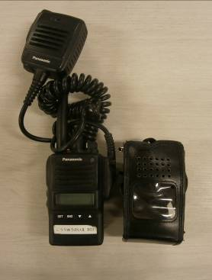
また、ケースのひもはケース内に入れてください。（右図参照）
通話
ボタン
コードは
アンテナに
巻きつけて
ひもはケース内に
電源音量スイッチOFF
通話
ボタン
マイクスピーカー
返却時

